**第1题（9分）**

此题目由相互独立的三部分组成。

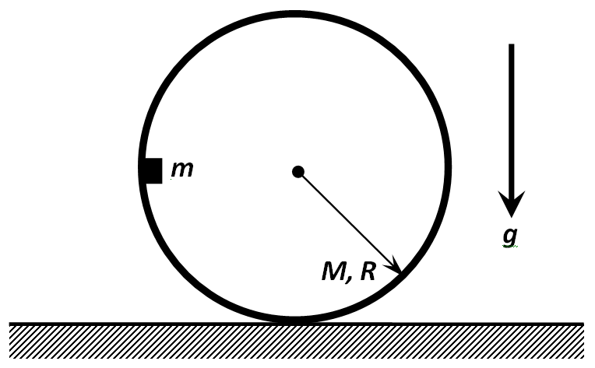 **A部分（3分）**

将一个质量为的小物块小心的放置在一个质量为，半径为的中空薄壁圆柱内表面上。初始时，圆柱静止在水平面上，小物块与水平面距离为，如左图所示。求在小物块到达它的轨道最低点时，小物块与圆柱的相互作用力。假设小物块与圆柱内壁之间无摩擦，圆柱在水平面上只有滚动，没有滑动。自由落体的加速度为。

**B部分（3分）**

一个半径为的肥皂泡，内部充满双原子分子的理想气体，肥皂膜的厚度为，肥皂泡放置在真空中。肥皂膜的表面张力系数，肥皂膜的密度。

1）理想气体被缓慢加热，气泡一直保持力学平衡，求在这样的热学过程中，肥皂泡内气体的摩尔热容量的表达式，并计算其结果。

2）假定肥皂膜的热容量远大于肥皂泡内气体的热容量，求肥皂泡径向微小振动的角频率的表达式，并计算出其结果。设肥皂泡内气体达到热平衡的时间远小于系统的振动周期。

提示：拉普拉斯指明，液体膜面的内外存在压强差，这是由于液体和气体界面的表面张力产生的，其压强差为 。

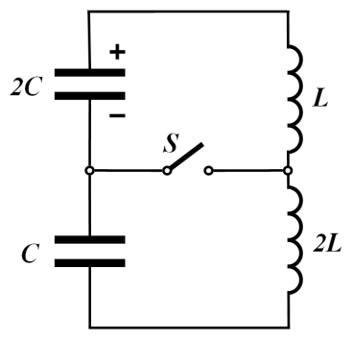**C部分（3分）**

如右图所示，初始时，电路中的开关*S*是打开的，一个电容量为*2C*的电容器上的电荷量为*q0*，另一个电容量为*C*的电容器未充电，电感分别为*L*和*2L*的两个线圈中没有电流。电容放电，当线圈内的电流达到最大值时，将开关*S*闭合。求此后通过开关*S*的最大电流的表达式。